БДОУ г. Омска « Детский сад №328 комбинированного вида»

«Пластилинография»

Выполнила: К. В. Мирюгина

Омск 2022
Из всего многообразия видов изобразительного искусства дети обычно отдают предпочтение рисованию, которое имеет большое значение для всестороннего развития дошкольников, способствует эстетическому и нравственному воспитанию, расширению кругозора. Примечательно, что рисовать можно не только с помощью красок, карандашей или фломастеров, но и в такой нетрадиционной художественной технике, как пластилинография. Создание на основе пластилина лепных картин с изображением выпуклых, полуобъемных объектов на горизонтальной поверхности – один из видов декоративно-прикладного искусства.
Основными целями и задачами обучения детей данной технике являются:
- формирование навыков работы с пластилином, пробуждение интереса к лепке;
- освоение новых приемов (скатывания, надавливания, размазывания) и создание с их помощью сюжетных картин;
- обучение умению ориентироваться на листе бумаги;
- развитие мелкой моторики;
- ознакомление с окружающим миром;
- развитие творческих способностей.
Пластилинография способствует, в первую очередь, снятию мышечного напряжения и расслаблению, развивает детское воображение, художественное и пространственное мышление, будит фантазию, побуждает дошкольников к самостоятельности. При успешном овладении методикой рисования пластилином можно выполнять коллективные работы, создавать картины, оригинальные подарки для родителей и друзей.
У ребенка появляется возможность сделать картинку рельефной, а значит, более выразительной и живой. Техника проста в исполнении, не требует особых способностей, увлекает и не перегружает детей ни умственно, ни физически. Также рисование пластилином позволяет использовать бросовый (катушки, диски, бусинки) и природный (шишки, ракушки, каштаны) материалы.
Материалы для создания пластилиновой картины:
• Картон с контурным рисунком;
• Набор пластилина;
• Салфетка для рук;
• Стеки;
• Бросовый и природный материалы.
Рекомендации по организации работы в технике пластилинография:
• Во избежание деформации картины в качестве основы следует использовать плотный картон;
• Предотвратить появление на основе жирных пятен поможет нанесенная на нее клейкая пленка;
• Устранить ошибку, допущенную в процессе изображения объекта, можно, если нанести его контур под пленкой или специальным маркером;
• Покрытие пластилиновой картинки бесцветным лаком продлит ее "жизнь"
• В работе лучше всего использовать яркий, в меру мягкий материал(пластилин с воском), способный принимать заданную форму. Это позволит еще не окрепшим ручкам дошкольника создавать свои первые рисунки.
• Чтобы дети лучше усвоили и закрепили навыки, обучение следует проводить поэтапно: сначала важно научить надавливать на пластилин, затем размазывать его от центра к краям контура и в дальнейшем сочетать оба приема.
• Обучать пластилинографии нужно в порядке повышения уровня сложности: начинать лучше с простых картинок в младшем возрасте и постепенно переходить к созданию более сложных.(осен.листочки,бусы)
• При лепке картин следует учитывать особенности работы с пластилином. Так, для получения нужного оттенка можно соединять пластилин различных цветов и сортов. Смешивать одновременно более двух цветов не рекомендуется.
Для получения разнообразных оттенков дети осваивают прием вливания одного цвета в другой. Можно воспользоваться двумя способами. Первый – смешивать пластилин прямо на основе, накладывая мазки попеременно(напр.:яблоко-бочок) Второй – взять несколько кусочков разноцветного пластилина, размять, перемешать в одном шарике и рисовать.
Виды пластилинографии:
1. Прямая пластилинографии – изображение лепной картины на горизонтальной поверхности.
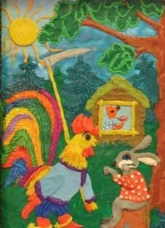
В данной технике работы работают в основном все дети, начиная с раннего возраста. Для раннего возраста можно подготовить контурный рисунок более простой, без мелких деталей, а в старшем возрасте дети могут нанести самостоятельно более сложные композиции, с мелкими деталями. Рисунок заполняется более мягким пластилином, например восковым. Размазывать пластилин по картону лучше всего руками, так как материал под давлением ложится ровным слоем на поверхность, таким образом достигается эффект мазка масляными красками.

2.Обратная пластилинография – изображение лепной картины с обратной стороны прозрачной поверхности или витражная.
Данный вид пластилинографии используется на стекле, изображение получается с другой стороны, поэтому называется обратная пластилинография. Так как на стекле детям дошкольного возраста работать нельзя, можно использовать пластик или оргстекло.
Перенести рисунок на поверхность нужно при помощи маркера, а затем заполнить элементы рисунка пластилином. Для этого нужно подобрать по размерам кусочек пластилина и хорошо размять его в руках, а затем размазать по стеклу. Размазывать можно пальцами или стеком, тщательно придавливая его к поверхности, чтобы получился тонкий слой. Новый цвет нужно наносить последовательно и отдельно. По контуру полученную работу можно оклеить полосками, чтобы получилась аккуратная рамка, или вставить в готовую рамку.
3. Модульная пластилинографии – изображение лепной картины с использованием различных элементов - валиков, шариков, дисков.
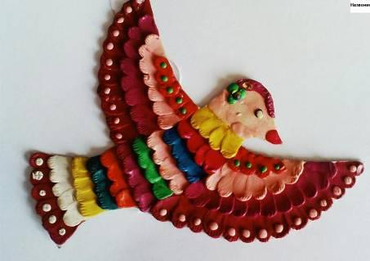
Данная техника более сложная, так как необходимо владение всеми приемами лепки. Для начала нужно перенести понравившейся рисунок на лист картона и заполнить каждый участок картинки пластилином соответствующего цвета, что можно сделать маленькими шариками, жгутиками или целыми деталями, придав краям нужную форму при помощи стеки.

4. Мозаичная пластилинографии – изображение лепной картины с помощью шариков из пластилина.
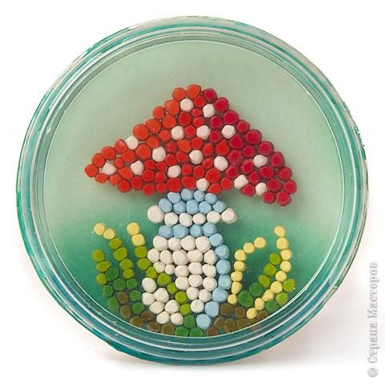
Такая техника наиболее простая, так как элементы все одинаковые – пластилиновые шарики. Необходимо лишь красиво сочетать цвета и аккуратно заполнить пространство, не выходя за контур
(образец-сирень)

5. Контурная пластилинографии – изображение предмета при помощи жгутиков.
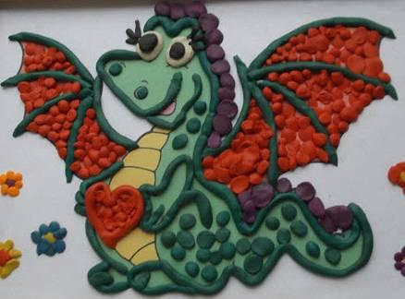
Данная техника больше походит для старшего возраста, так как требует усидчивости и кропотливой работы. Контурный рисунок заполняется жгутиками, которые предварительно раскатываются самим ребенком или заранее готовятся воспитателем. Для этого необходимо поместить пластилин в шприц, а шприц поместить в горячую воду, чтобы пластилин подтаял. Через 2-3 минуты можно выдавливать пластилин, так можно подготовить совершенно одинаковые жгутики, которыми впоследствии заполняется пространство.
6. Многослойная пластилинография – объемное изображение лепной картины с последовательным нанесением нескольких слоев.
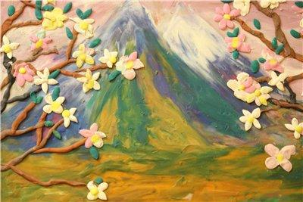
Преимущества данной техники в том, что на плоскости можно выполнить очень красивый и яркий сюжет. Такая техника подходит для изображения неба, гор, лес и других пейзажных сюжетов, когда один слой сверху закрывается другим. Если в картине представлены элементы, которые трудно вылепить, то их повторяют тонким слоем пластилина на бумаге, вырезают ножницами и прилепляют на основу с помощью тонких пластилиновых валиков, таким образом добиваясь 3-Д эффекта.
7. Фактурная пластилинография - изображение больших участков картины на горизонтальной поверхности с более выпуклым изображением ( барельеф)
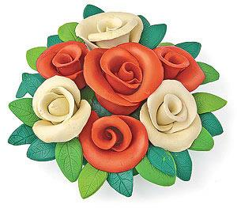
Барелье́ф Барельеф — распространённый вид украшения архитектурных сооружений, разновидность скульптурного выпуклого рельефа, в котором изображение выступает над плоскостью фона не более, чем на половину объёма.

Разнообразие способов нанесения пластилиновых мазков, их фактуры, цветового колорита способствует развитию творческого воображения дошкольников. В зависимости от замысла фактура мазков может напоминать шелк, стекло или керамику, выглядеть шероховатой или рельефной. Для того чтобы придать поверхности блеск, перед заглаживанием пластилина пальцы слегка смачивают в воде, но так, чтобы картонная основа не размокла. Чтобы поверхность картины выглядела шероховатой, используются различные способы нанесения изображения рельефных точек, штрихов, полосок, извилин или фигурных линий. Работать можно не только пальцами рук, но и стеками – специальными вспомогательными инструментами.(прожилки у листьев, ветки ели, пушистый хвост) Для изображения тонких пластилиновых нитей можно использовать пластмассовые шприцы без игл.
В процессе обучения детей пластилинографии не следует ставить перед ними очень сложные задачи, чтобы не испугать. Важно подкреплять их уверенность в собственных силах и поощрять даже за небольшие успехи в освоении новой техники.
Чтобы повысить интерес детей к результатам своего труда, следует использовать игровые мотивации. Так, в конце НОД педагог может предложить им обыграть свою поделку, задать наводящие вопросы. Использование в игре диалога позволяет развивать речь дошкольников, коммуникативные и творческие способности, облегчает им общение друг с другом. Еще один важный момент – благоприятный эмоциональный настрой не только воспитателей, но и детей. Условием успешной работы является оригинальность заданий, формулировка которых становится стимулом к творчеству.
Таким образом, организация работы по созданию продуктов детского творчества в технике пластилинография позволяет решать не только практические, но и воспитательно-образовательные задачи, способствует всестороннему развитию личности ребенка.
Как оформить и хранить пластилиновые картины.
Плоские пластилиновые картины лучше всего поместить под стекло в рамку, паспарту или хранить под прозрачной пленкой. Пластилиновые картины не должны деформироваться, подвергаться попаданию прямого солнечного света и нагреванию.

